연구결과보고서
Ⅰ. 연구 및 사업명
Embedded 자원 제약 환경에서 CRIU 기반 Process Restore의 성능 특성 분석
본 연구는 webOS TV급 임베디드 환경을 모사한 자원 제약 테스트베드에서 CRIU(Checkpoint/Restore In Userspace) 기반 프로세스 복원이 cold start 대비 언제 유리하거나 불리한지를 정량적으로 분석한 것이다. 특히 상주 메모리 크기, 초기화 연산 비용, 체크포인트 대기 시간, 저장장치 I/O, CPU contention이 서비스 첫 응답 시간에 미치는 영향을 실험적으로 비교하였다.

Ⅱ. 연구 및 사업 추진 결과
본 보고서는 연구 초안과 실험 결과 자료를 바탕으로 작성한 제출용 연구결과보고서이다. 본문의 모든 수치와 그림은 실험에서 직접 수집한 원천 데이터와 그 집계 결과에서 산출하였으며, 데이터·스크립트·그림의 위치는 말미의 증빙자료에 정리하였다.
■ 과제 내용
임베디드 TV와 같은 자원 제약 환경에서는 애플리케이션을 실행할 때마다 메모리 할당, page touch, 라이브러리 초기화, lazy binding, 시작 시 1회성 연산을 반복해야 하므로 사용자가 체감하는 지연이 커진다. CRIU는 이미 서비스 준비가 끝난 프로세스를 체크포인트 이미지로 저장한 뒤 필요할 때 복원함으로써 이러한 반복되는 상태 재생성 비용을 줄일 수 있는 기법이다.
그러나 CRIU restore 경로가 항상 빠른 것은 아니다. restore는 초기화를 건너뛰는 대신 저장된 프로세스 상태 이미지를 다시 읽고 메모리 page를 복원해야 한다. 이때 restore 비용은 복원 대상 상태 크기와 무관한 고정 하한과 상태 크기에 비례하는 page-in 비용으로 나뉜다. 따라서 복원 대상 상태가 클수록 page-in 비용이 증가하며, 저장장치 I/O가 느린 환경에서는 이 비용이 사용자가 보는 첫 응답 시간의 지배 요인이 될 수 있다.
본 과제는 이 trade-off를 구조적으로 드러내는 것을 핵심 내용으로 삼았다. 즉 cold start 경로가 상태를 처음부터 다시 만드는 비용과 restore 경로가 상태 이미지를 다시 읽어 들이는 비용을 같은 testbed에서 비교하여, 어떤 조건에서 restore가 유리하고 어떤 조건에서 cold start가 유리한지를 확인하였다.
분석 대상은 실제 상용 webOS 애플리케이션을 직접 복제한 것이 아니라, webOS TV급 메모리·CPU·저장장치 압박을 합성적으로 모사한 환경과 합성 workload이다. 따라서 절대 latency를 실제 제품 수치로 일반화하지 않고, 상태 크기와 재생성 비용, I/O 대역폭 사이의 경향과 병목 구조를 확인하는 초기 characterization으로 해석하였다.
■ 과제 목표
· TV급 임베디드 기기의 자원 제약을 모사하기 위해 cgroup v2 기반 memory/CPU/storage 제약과 background stress를 구성하고, 설정값이 실제로 적용되는지 readback 및 microbenchmark로 검증한다.
· cold start 경로와 CRIU restore 경로를 단순 프로세스 생존 여부가 아니라 서비스 첫 응답 시간(service-level first-response time) 기준으로 비교하는 측정 절차를 정의한다.
· 상주 메모리 크기, 초기화 연산 비용, 체크포인트 대기 시간, CPU 포화 여부, 저장장치 대역폭이라는 주요 축을 바꾸어 두 실행 경로의 우열이 바뀌는 조건을 찾는다.
· 실험 데이터, 요약 CSV, 그림, 표, 재현 가능한 실행 스크립트를 산출하여 향후 논문화, 실기 검증, runtime policy 설계의 기반 자료로 활용할 수 있게 한다.
■ 과제 수행 방법
1. 테스트베드 구성
테스트베드는 Linux host(x86_64, kernel 6.8 계열) 위에서 cgroup v2를 사용하여 구성하였다. 메모리는 memory.max와 memory.swap.max로 제한하고, CPU는 cpu.max 및 cpuset.cpus로 제한하였다. CRIU 이미지 저장 공간은 loop-backed ext4로 구성하고 io.max 및 dm-delay를 통해 대역폭과 지연을 부여하였다. background 부하는 stress-ng를 이용해 메모리 점유와 CPU saturation을 분리해서 만들었다.
대표 busy profile은 memory.max=1740MB, swap=0, CPU 4 core, storage read/write 제한 및 dm-delay, background stress 28개×42MB, cpu_saturate=true로 설정하였다. 이는 평균적인 실측 기기 상태라기보다 메모리와 CPU 압박을 의도적으로 강하게 준 worst-case operating point이다.
표 1. 테스트베드 자원 제약과 검증 방식
자원 축 | 주요 설정 | 적용 확인
메모리 | memory.max=1740MB, swap=0 | 설정값 readback 일치
CPU | 4 core 제한, cpuset 0-3 | cgroup CPU 4.00 core 사용 확인
저장장치 | loop ext4, io.max, dm-delay | read/write throughput 및 4KiB random read로 확인
배경 부하 | stress-ng 28개×42MB, cpu_saturate 옵션 | 약 1.38GB 점유 및 CPU saturation 확인
CRIU 배치 | target, CRIU, stress를 같은 cgroup에 배치 | restore 비용도 동일 자원 budget에서 평가

2. workload 및 측정 지표
합성 workload는 세 가지로 구성하였다. target_memory(dirty)는 큰 anonymous 상주 메모리 상태를 가진 서비스로, 상주 메모리 크기의 영향을 확인하기 위해 사용하였다. target_memory(grow)는 시간이 지날수록 복원 대상 상태가 증가하는 서비스로, 체크포인트 대기 시간의 영향을 확인하였다. target_compute는 작은 메모리 상태와 큰 초기화 연산을 갖는 서비스로, 초기화 연산 비용이 큰 경우 restore가 얼마나 유리해지는지 확인하였다.
주요 지표는 cold_response와 restore_response이다. cold_response는 target 실행 명령 직전부터 loopback TCP 요청에 대한 첫 PONG 응답까지의 시간이다. restore_response는 criu restore 명령 직전부터 복원된 서비스의 첫 PONG 응답까지의 시간이다. dump_time은 사전에 한 번 지불하는 비용으로 별도 측정하고, 매 실행의 restore_response에는 포함하지 않았다.
restore 내부 비용은 restore_time과 post_restore_probe_s로 나누어 해석하였다. restore_time은 CRIU restore 완료까지의 시간이고, kdat_probing_s와 restore_work_s로 근사된다. post_restore_probe_s는 CRIU 완료 후 runner가 서비스에 접속해 첫 PONG을 받기까지의 구간이며, restore_response에서 restore_time을 뺀 값이다.
표 2. 합성 workload 구성
workload | 상태 성격 | 분석 목적
target_memory(dirty) | 상주 메모리 크기 고정 | 메모리 중심 workload에서 image page-in 비용 확인
target_memory(grow) | 시간에 따라 상태 증가 | 체크포인트 대기 시간이 restore 비용에 미치는 영향 확인
target_compute | 작은 상태 + 큰 초기화 연산 | 초기화 연산 비용이 큰 경우 restore 우위 확인
target_simple | 최소 baseline | pipeline smoke test

3. 실험 데이터와 통계 처리
실험 데이터는 두 묶음으로 구성하였다. 첫째는 전체 경향을 보기 위한 것으로, 상주 메모리 크기와 초기화 연산 비용, 체크포인트 대기 시간, CPU 포화 여부, 저장장치 대역폭을 차례로 바꾼 22개 조건에서 모두 227개 run을 수집하였다. 둘째는 그중 대표 조건을 골라 page cache와 memcg 교란 요인까지 함께 계측하며 다시 측정한 묶음으로, 5개 대표 조건에서 100개 run을 수집하였다. 이 재측정 묶음은 보강을 거쳐 각 조건을 cold start와 restore 각각 10회로 맞추었고, 100개 run이 모두 정상적으로 복원·응답하였다.
응답 시간 분포는 소수의 outlier와 오른쪽으로 긴 꼬리를 가질 수 있어, 대표값으로 평균이 아닌 median을 사용하였다. 불확실성은 percentile bootstrap으로 median의 95% 신뢰구간을 구해 함께 보고하였으며, 재현을 위해 resample을 2000회로 두고 seed를 고정하였다. 다만 반복 횟수가 적은 조건이나 page cache 통제가 best-effort에 그쳐 엄밀한 cold-cache로 보기 어려운 조건에 대해서는, 그 한계를 본문에 분명히 밝히고 절대값보다 경향에 무게를 두어 해석하였다.
■ 과제 최종 결과물
1. 주요 실험 결과
첫째, 상주 메모리 크기 sweep에서는 target_memory(dirty)의 restore_response가 메모리 크기에 따라 크게 증가하였다. 128MB, 256MB, 384MB 조건의 restore_response median은 각각 0.87초, 1.85초, 2.68초였고, 같은 조건의 cold_response는 각각 0.12초, 0.17초, 0.24초였다. 512MB 조건은 상주 메모리에 background stress 점유가 더해져 메모리 상한(1740MB)을 넘어, 모든 run이 메모리 부족(OOM)으로 실패하였다. 이는 restore 고유의 실패가 아니라 cold start와 restore가 함께 부딪히는 메모리 한계 경계다. 여기서 target_memory(dirty)의 메모리 상태는 무거운 계산의 산물이 아니라 단순 할당과 page touch/write로 만들어지므로 cold start의 상태 재생성 비용이 작았고, 그 결과 큰 checkpoint image를 읽어 page를 복원하는 restore보다 cold start가 빨랐다. 따라서 이 결과는 "메모리가 크면 cold start가 이긴다"가 아니라 "메모리는 크지만 재생성이 싼 메모리 상태에서는 cold start가 이긴다"로 읽어야 한다.
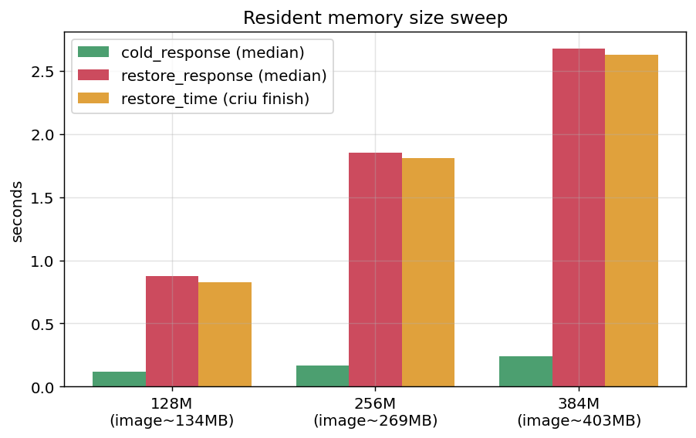
그림 1. 상주 메모리 크기 sweep: 메모리 상태가 커질수록 restore_response와 image page-in 비용이 증가하였다.
둘째, 초기화 연산 비용이 큰 target_compute에서는 restore 경로가 초기화 연산을 건너뛰기 때문에 유리해졌다. 초기화 연산을 작게·중간·크게 바꾼 low/mid/high 조건에서 cold_response는 0.11초, 0.39초, 0.77초로 증가한 반면 restore_response는 0.14초, 0.15초, 0.15초로 거의 평탄하였다. 보강 compute sweep에서도 cold_response는 실측 초기화 연산 시간(compute_ms)에 따라 단조 증가했고, restore_response는 약 0.32-0.34초 수준으로 비교적 평탄했다. 이 보강 sweep은 매 실행 직전 page cache를 비우는 best-effort cache-controlled 측정이라, restore 하한이 warm의 약 0.15초에서 약 0.3초로, 우열이 바뀌는 교차점도 warm 기준 약 75ms에서 약 200ms(CPU busy)로 함께 올라갔다. 다만 ‘restore는 평탄, cold는 증가, 그래서 교차한다’는 정성적 결론은 두 측정에서 같다.
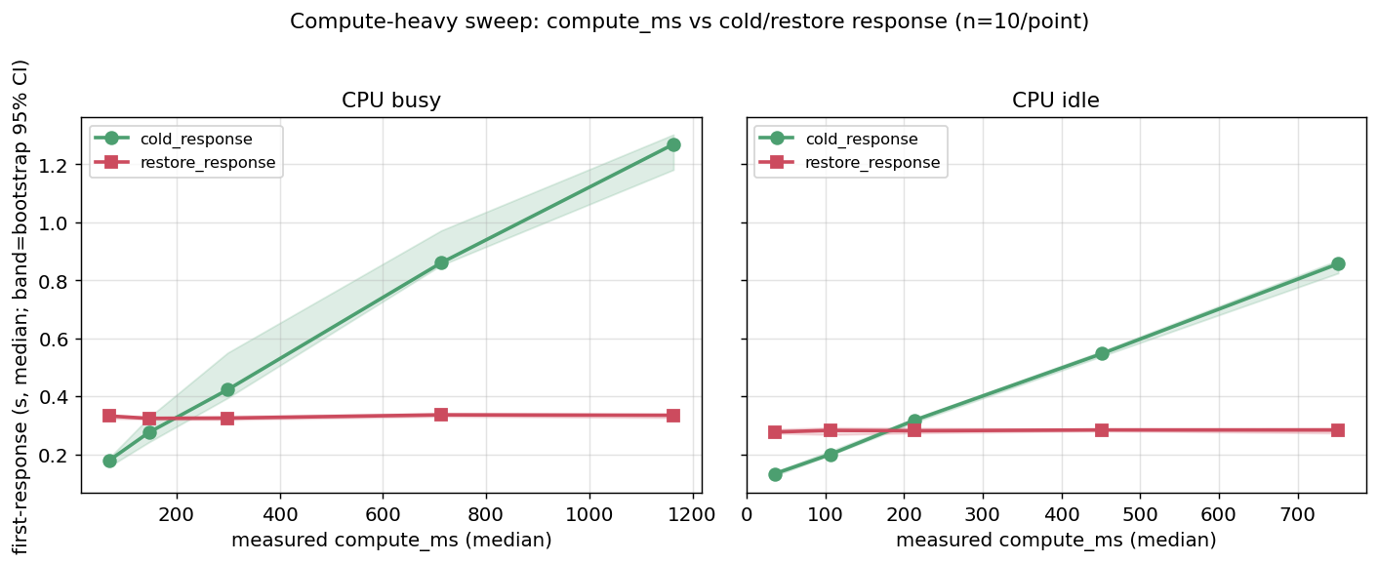
그림 2. 초기화 연산 비용 sweep: 초기화 연산이 커질수록 cold start는 느려지고 restore는 상대적으로 평탄하게 유지된다.
셋째, 체크포인트 대기 시간 실험에서는 dirty와 grow의 차이가 분명했다. dirty는 상주 메모리 크기가 고정되어 체크포인트까지의 대기 시간(checkpoint_after_s)을 1초, 5초, 10초로 바꾸어도 restore_response가 약 1.84초 수준에서 거의 일정했다. 반면 grow는 늦게 dump할수록 복원 대상 상태가 커져 restore_response가 1.15초, 1.57초, 2.16초로 증가하였다.
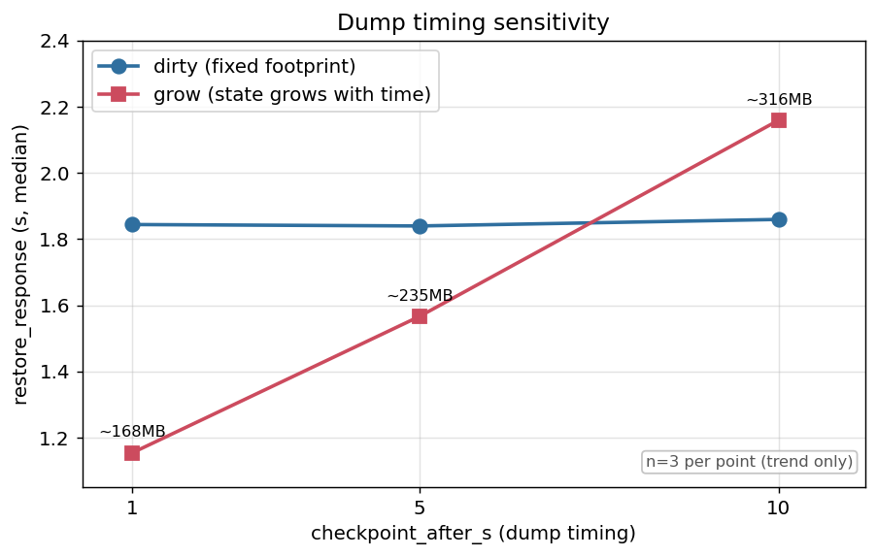
그림 3. 체크포인트 대기 시간 민감도: grow 모드는 dump가 늦을수록 image와 restore_response가 증가한다.
넷째, 저장장치 조건 비교에서는 memory-256MB 조건의 storage를 slow에서 fast로 바꾸자 restore_response가 1.85초에서 0.37초로 감소하였다. 특히 restore_work가 1.72초에서 0.23초로 줄어, 메모리 중심 restore가 CPU보다 image I/O 및 page-in에 강하게 지배됨을 확인하였다.
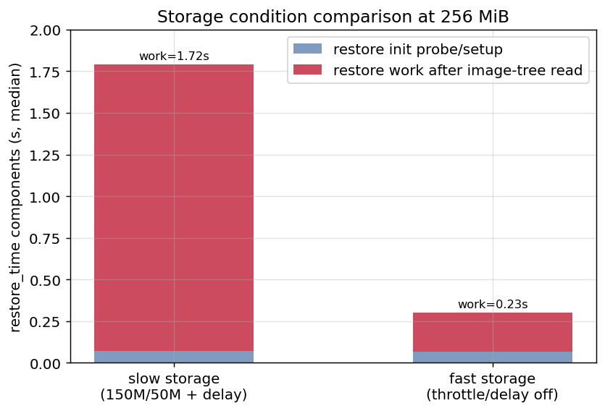
그림 4. 저장장치 조건 비교: fast storage에서는 restore_work가 크게 줄어 메모리 중심 restore의 I/O 병목이 드러난다.
다섯째, CPU 포화 여부 비교에서는 compute-high의 cold_response가 CPU idle에서 0.77초에서 0.54초로 약 30% 단축되었다. 반면 memory-256MB restore_response는 CPU busy와 idle 사이에서 1.85초와 1.87초로 유의한 차이가 없었다. 이는 초기화 연산 중심 cold start는 CPU contention에 민감하지만, 큰 메모리 상태의 restore는 주로 storage I/O에 좌우된다는 해석과 일치한다.
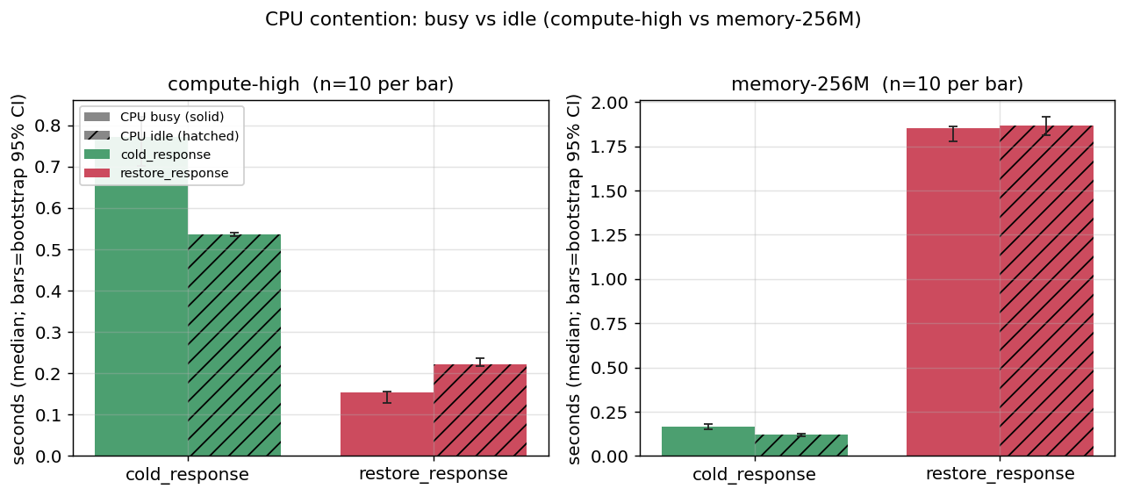
그림 5. CPU busy/idle 비교: compute cold start는 CPU 여유에 민감하지만, memory restore는 큰 차이가 없다.
표 3. 전체 경향 분석 주요 결과(median)
조건 | cold_response | restore_response | 핵심 해석
memory 128MB | 0.12s | 0.87s | 재생성이 싼 큰 메모리 상태에서는 cold가 우위
memory 256MB | 0.17s | 1.85s | restore는 image I/O/page-in 비용에 민감
memory 384MB | 0.24s | 2.68s | 상태 크기 증가에 따라 restore 비용 증가
compute low(~42ms) | 0.11s | 0.14s | 초기화 연산 비용이 작으면 cold가 유리할 수 있음
compute mid(~328ms) | 0.39s | 0.15s | 교차점 이후 restore 우위
compute high(~692ms) | 0.77s | 0.15s | 큰 초기화 연산은 restore가 크게 유리
mem256 fast storage | 0.15s | 0.37s | 저장장치 개선 시 restore 지연이 크게 감소

2. 최종 산출물
본 과제의 최종 산출물은 단일 보고서뿐 아니라 재현 가능한 실험 자산 전체로 구성된다. 주요 산출물은 다음과 같다.
· cgroup v2 기반 TV-like 자원 제약 테스트베드: testbed/env/, testbed/configs/, testbed/scenario.yaml
· 실험 실행 및 수집 runner: testbed/runner/run_once.sh, run_campaign*.sh, collect.py, summarize.py
· 합성 workload 소스: testbed/workloads/target_memory.c, target_compute.c, target_simple.c
· 분석용 데이터셋: testbed/experiments/all_runs.csv, summary_by_condition.csv, pressure_bound_cache_instrumented 하위 CSV
· 보고서와 보강 메모: reports/criu_webos_report_draft.md, reports/boost_results.md, reports/report_notes.md
· 논문/보고서용 그림과 표: reports/figures/fig1-fig7.png, reports/tables/ 하위 요약 표
· 본 제출용 연구결과보고서 DOCX: reports/criu_research_result_report.docx
결과를 한 문장으로 요약하면, CRIU restore는 재생성이 싼 큰 메모리 상태에서는 image I/O 때문에 느릴 수 있으나 시작 시 1회성 초기화 연산 비용이 큰 경우에는 cold start를 크게 줄일 수 있으며, 그 경계는 복원 대상 상태의 크기와 storage I/O가 결정한다. 이를 다음 관계로 정리할 수 있다.
restore wins ⇔ regeneration_cost(cold) > restore_fixed_floor + page_in_cost(state)
여기서 regeneration_cost(cold)는 cold start가 상태를 처음부터 다시 만드는 비용, restore_fixed_floor는 복원 대상 상태 크기와 무관하게 항상 드는 복원의 고정 하한, page_in_cost(state)는 상태 크기에 비례하는 image 읽기·page 복원 비용이다. 즉 cold start의 재생성 비용이 복원의 고정 하한과 page-in 비용의 합보다 클 때 restore가 유리하다. 본 실험의 모든 결과가 이 한 관계로 설명된다. 재생성이 싼 큰 메모리 상태는 좌변이 작고 우변(page-in)이 커서 cold start가 이기고, 초기화 연산 비용이 큰 경우는 좌변이 커서 restore가 이긴다.
■ 기대효과 및 활용분야
본 연구의 기대효과는 첫째, 임베디드 TV 및 edge device에서 서비스 시작 지연을 줄이기 위한 판단 기준을 제공한다는 점이다. CRIU restore를 무조건 적용하는 것이 아니라, 서비스의 상주 메모리 크기와 초기화 연산 비용, 저장장치 특성에 따라 cold start와 restore 중 더 적합한 경로를 선택해야 함을 실험적으로 보였다.
둘째, service launch manager나 runtime policy 설계에 활용할 수 있다. 예를 들어 초기화 연산 비용이 크고 복원 image가 작은 서비스는 사전 checkpoint와 restore가 유리할 가능성이 높다. 반대로 큰 anonymous memory 상태를 단순히 다시 읽는 서비스는 cold start 또는 lazy initialization, prefetch, compression, incremental restore 등 다른 전략이 더 적합할 수 있다.
셋째, 실제 webOS 서비스 분석으로 확장할 수 있는 기반을 제공한다. 본 연구의 testbed와 측정 정의는 실제 서비스의 RSS/PSS, Private_Dirty, mapped library, FD/socket/thread, IPC 및 device dependency를 profiling한 뒤 cost model로 연결하는 후속 연구에 사용할 수 있다.
넷째, 임베디드 시스템, IoT gateway, 차량용 infotainment, 로봇 edge runtime처럼 메모리와 저장장치가 제한된 환경에서 checkpoint/restore 기반 fast launch 정책의 적용 가능성을 검토하는 데 활용할 수 있다. 또한 cgroup v2, dm-delay, stress-ng, CRIU를 조합한 실험 방법론은 교육 및 실습용 시스템 성능 분석 자료로도 사용할 수 있다.
■ 최종 결과물에 대한 성과 창출 현황 및 향후 계획
- 성과 창출 현황
현재까지의 성과는 논문 투고나 특허 출원과 같은 외부 발표 완료 단계라기보다, 후속 성과 창출을 위한 실험 자산과 초안이 마련된 단계이다. 구체적으로 CRIU restore와 cold start 비교를 위한 재현 가능한 테스트베드, 227개 run 규모의 전체 경향 데이터셋과 대표 조건 계측 데이터셋, 요약 CSV, 7개 결과 그림, 보고서 초안 및 보강 분석 문서를 확보하였다.
또한 연구 질문별로 해석 가능한 결과를 정리하였다. 상주 메모리 크기 증가에 따른 restore 비용 증가, 초기화 연산 비용 증가에 따른 restore 우위, 체크포인트 대기 시간에 따른 grow 상태 복원 비용 증가, 저장장치 I/O 병목, CPU contention의 제한적 영향이라는 주요 결론을 도출하였다. 이는 학회 발표 또는 논문 투고를 위한 핵심 실험 섹션으로 발전시킬 수 있다.
- 향후 성과 창출 계획
· 논문 투고: 현재 보고서 초안을 기반으로 관련 학회 또는 교내외 연구 발표용 논문 형태로 재구성한다. 단, 실제 ARM/webOS 기기 검증, cache drop on/off 대조군, ZRAM/swap 모델링을 보강한 뒤 투고 수준으로 다듬는다.
· 교내외 컨퍼런스 발표: CRIU restore의 trade-off와 TV-like testbed 구성 방법을 중심으로 포스터 또는 구두 발표 자료를 제작한다.
· 실기 검증: 실제 webOS 기기에서 RSS/PSS, Private_Dirty, FD/socket/thread, IPC, device dependency를 profiling하고, 합성 workload 결과가 실제 서비스에 어느 정도 대응되는지 확인한다.
· 정책 및 시스템 확장: 상태 크기와 재생성 비용을 입력으로 cold start와 restore를 선택하는 cost model 및 launch policy를 설계한다.
· 추가 실험: kdat_cache on/off, lazy restore, compression, prefetch, drop_caches on/off, ZRAM/swap backend를 포함한 ablation을 수행한다.
· 지식재산 및 기술 이전 검토: 실기 workload 기반 cost model 또는 자동 launch policy가 구체화될 경우 특허 출원 또는 오픈소스 도구 공개 가능성을 검토한다.
■ 증빙자료
본 보고서의 주요 수치와 그림은 아래 repository 산출물에서 확인할 수 있다. 보고서 본문에 포함된 표와 그림은 해당 데이터셋과 스크립트에서 산출한 결과를 제출 양식에 맞추어 재구성한 것이다.
· 원천 데이터: testbed/experiments/all_runs.csv, testbed/experiments/summary_by_condition.csv
· 계측 subset: testbed/experiments/pressure_bound_cache_instrumented/all_runs.csv 및 summary_by_condition.csv
· 그림 생성: reports/make_figures.py, reports/make_boost_figures.py
· 보고서 초안: reports/criu_webos_report_draft.md
· 보강 실험 메모: reports/boost_results.md
· 주의사항 및 caveat: reports/report_notes.md
· 실험 runner: testbed/runner/run_campaign_compute_sweep.sh, run_campaign_boost_reps.sh, run_once.sh
참고문헌
· CRIU - Checkpoint/Restore In Userspace, https://criu.org
· Linux Kernel, Control Group v2 documentation, Documentation/admin-guide/cgroup-v2.rst
· stress-ng - stress workload generator
· Linux device-mapper, dm-delay target

